Podmínky financování mezinárodních výzev z Národního plánu obnovy
Vzhledem k financování projektů v letošních mezinárodních výzvách z prostředků Národního plánu obnovy (NPO), informuje Technologická agentura ČR (TA ČR) uchazeče o podmínkách, které musí projekty financované z NPO splnit.
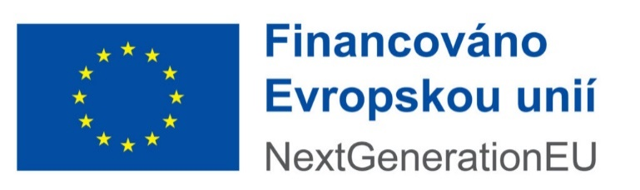
Národní plán obnovy představuje plán, jehož prostřednictvím má Česká republika možnost čerpat prostředky z Nástroje pro oživení a odolnost
(RRF, Recovery and Resilience Facility). NPO je souhrn reforem a investic a má pomoci zmírnit hospodářský a sociální dopad koronavirové pandemie, zvýšit udržitelnost a odolnost ekonomiky a společnosti a připravit je na výzvy a příležitosti zelené a digitální transformace.
Více informací o NPO naleznete na webové stránce www.planobnovy.cz.
TA ČR je subjektem implementace částí komponent 1.3, 4.5 a 5.2. V rámci implementace investice “Podpora výzkumu a vývoje v synergických efektech s rámcovým programem pro výzkum a inovace” v rámci komponenty 5.2 s názvem “Podpora výzkumu a vývoje v podnicích a zavádění inovací do podnikové praxe” bude TA ČR financovat úspěšné české uchazeče v projektech mezinárodních výzev ERA-NET Cofundů, Evropských partnerství a národní výzvy Seal of Excellence. Uchazeči, kteří podají projekty do těchto výzev, musí kromě podmínek programu financování splňovat specifické podmínky NPO, mezi kterými je třeba upozornit především na následující:
- Dodržování zásady „významně nepoškozovat“ (Do no significant harm principle)
Hlavní uchazeč musí popsat, jakým způsobem dochází k dodržování zásady „významně nepoškozovat“ ve smyslu článku 17 Nařízení Evropského parlamentu a Rady (EU) 2020/852 ze dne 18. června 2020 o zřízení rámce pro usnadnění udržitelných investic a o změně nařízení (EU) 2019/2088,
tzn. nedochází k porušení ani jednoho z šesti environmentálních cílů a výsledky projektu budou na úrovni uplatňování technologicky neutrální. Hlavní uchazeč doloží toto vyjádření v rámci povinné přílohy, kterou zašle ze své datové schránky do datové schránky TA ČR.
- DPH
Do způsobilých nákladů nelze zahrnout daň z přidané hodnoty dle zákona č. 235/2004 Sb., o dani z přidané hodnoty. Rozpočet v návrhu projektu musí být plánován bez daně. Omezení se týká jak těch, co jsou plátci daně z přidané hodnoty, tak těch, co nejsou plátci daně z přidané hodnoty.
Při plánování projektu a sestavování (institucionálního) rozpočtu projektu musí uchazeči počítat kvůli nezpůsobilosti DPH s vyšší mírou finanční spoluúčasti.
- Střet zájmů
Každý uchazeč musí identifikovat „zainteresované osoby na straně uchazeče“ a prohlásit, že podáním ani následnou realizací projektu nevznikne
u uchazeče střet zájmů ve smyslu článku 61 Nařízení Evropského parlamentu a Rady (EU) 2018/1046 ze dne 18. července 2018.
- Povinná publicita
Příjemce finanční podpory bude během realizace projektu zodpovídat za informování veřejnosti o tom, že projekt byl spolufinancován TA ČR v rámci Národního plánu obnovy a bude povinen dodržovat podmínky vizuální identity uveřejněnými na webových stránkách poskytovatele, a též v souladu
s podmínkami vizuální identity stanovenými v Metodickém pokynu pro publicitu a komunikaci pro Národní plán obnovy na období 2021–2026.
- Digitalizace
Hlavní uchazeč prostřednictvím povinné přílohy TA CR Application Form přiřadí projekt k alespoň jedné digitální oblasti, která nejlépe odpovídá aktivitám a dílčím činnostem v projektu. Oblasti budou specifikovány v rámci konkrétní výzvy.

